**REPORTE DE PRUEBAS**

Fecha:

Proyecto: Viator

Tester: Leonardo Risso

Casos de prueba ejecutados:

|  |  |  |  |
| --- | --- | --- | --- |
| **ID** | **Nombre** | **Prioridad** | **Estado** |
| MC 01 | Iniciar sesión con un usuario y contraseña existentes | Alta | Paso |
| MC 02 | Iniciar sesión sin poner usuario | Alta | Paso |
| MC 03 | Registrarse y esperar un correo de confirmación | Alta | Fallo |
| MC 04 | Registrar un nuevo usuario con un e-mail inválido | Alta | Paso |
| MC 05 | Editar nombre y apellido en el perfil de cuenta | Media | Paso |
| MC 06 | Restablecimiento de contraseña | Media | Paso |
| MC 07 | Iniciar sesión con cuenta de facebook | Media | Paso |
| MC 08 | Iniciar sesión sin poner contraseña | Alta | Paso |
| MC 09 | Usar el botón Recibir correo electrónico | Media | Paso |
| MC 10 | Ingresar al perfil de la cuenta y guardar una preferencia de viaje | Media | Paso |
| V 01 | Usar números en la barra de  búsqueda de viajes | Media | Paso |
| V 02 | Selección de 20 viajeros en un destino | Media | Paso |
| V 03 | Seleccionar las fecha de destinos disponibles EJ dia 24 | Media | Paso |
| V 04 | Usar la barra de buscador de viajes | Media | Paso |
| V 05 | En la sección "Popular" tildar 2 de las 3 opciones | Media | Paso |
| V 06 | Usar la Opción de "Ordenar por" | Media | Paso |
| V 07 | Usar la seccion "Precio" con un valor en "0" | Media | Fallo |
| V 08 | En la sección "Duración" tildar al menos 1 opción | Media | Paso |
| V 09 | En la sección "Ofertas especiales" seleccionar al menos 2 opciones | Media | Paso |
| V 10 | En la sección "Parte del dia" tildar un horario | Media | Paso |
| R 01 | Reservar sin completar datos solicitados | Media | Paso |
| R 02 | Introducir un código promocional invalido | Media | Paso |
| R 03 | Iniciar sesión desde página de reserva de un viaje | Media | Paso |
| R 04 | En la sección "Detalle de la recogida" seleccionar los 3 distintos lugares | Media | Paso |
| R 05 | En la sección "Detalle de la recogida" seleccionar los 5 idiomas del tour disponibles | Media | Paso |
| R 06 | En la sección " información de pago" ingresar números en el campo de nombre de titular | Alta | Paso |
| R 07 | En la sección " información de pago" ingresar letras y caracteres en el campo N° de tarjeta de crédito | Alta | Paso |
| R 08 | En la sección " información de pago" ingresar un número de tarjeta válido en el campo N° de tarjeta de crédito | Alta | Paso |
| R 09 | En la sección " información de pago" ingresar 20 números en el campo N° de tarjeta de crédito | Alta | Paso |
| R 10 | En la sección " información de contacto" ingresar letras o caracteres en el campo de numero de telefono | Media | Paso |

Defectos encontrados por tipo y criticidad:

|  |  |  |
| --- | --- | --- |
| **Nombre** | **Tipo Defecto** | **Criticidad** |
| Registrarse y esperar un correo de confirmación | Funcional | ALTA |
| Usar la seccion "Precio" con un valor en "0" | Funcional | MEDIA |
|  |  |  |

Gráficos:

CANTIDAD DE CASOS POSITIVOS - NEGATIVOS  
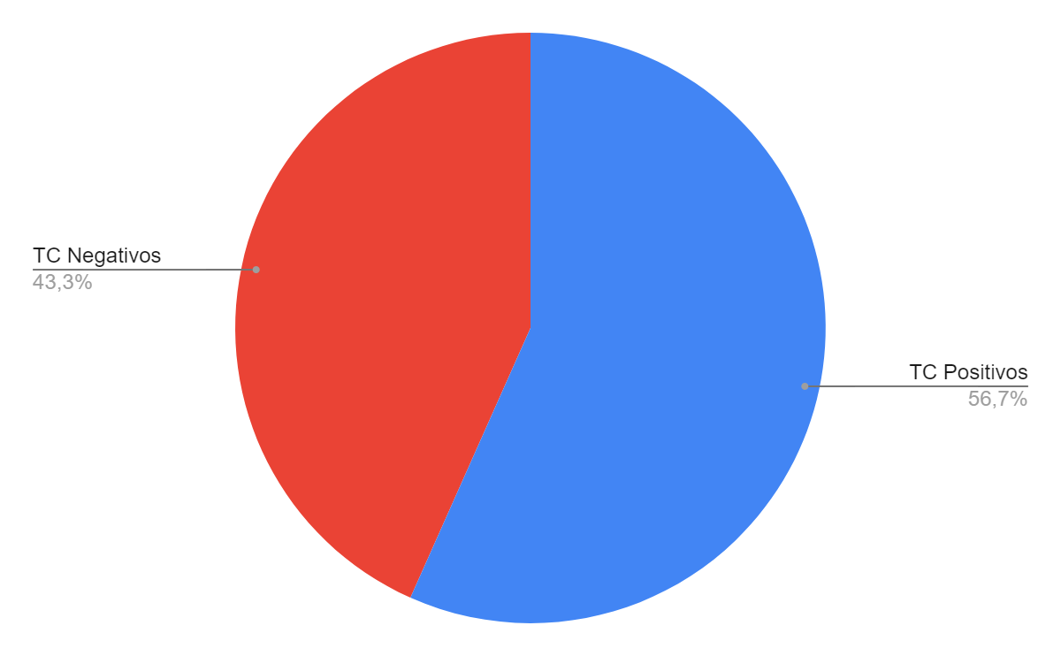

CRITICIDAD 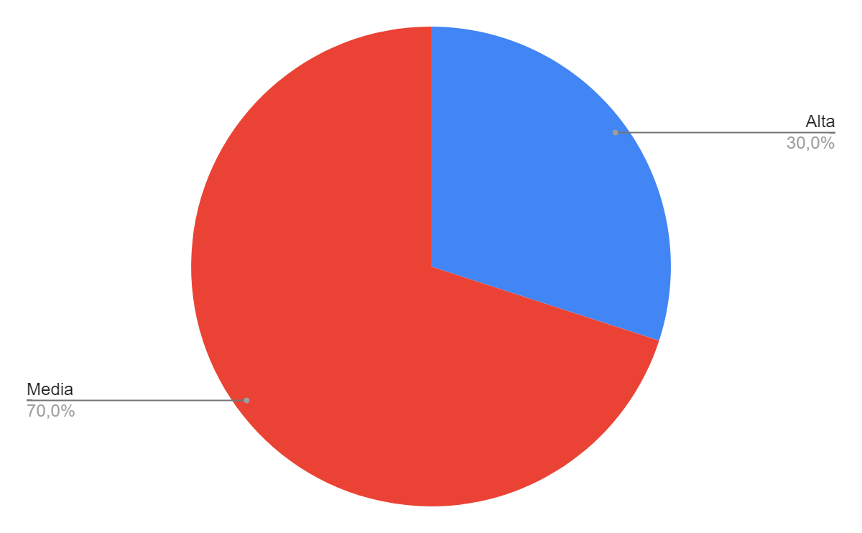  
CANTIDAD DE CASOS QUE PASARON Y BUG  
  
  
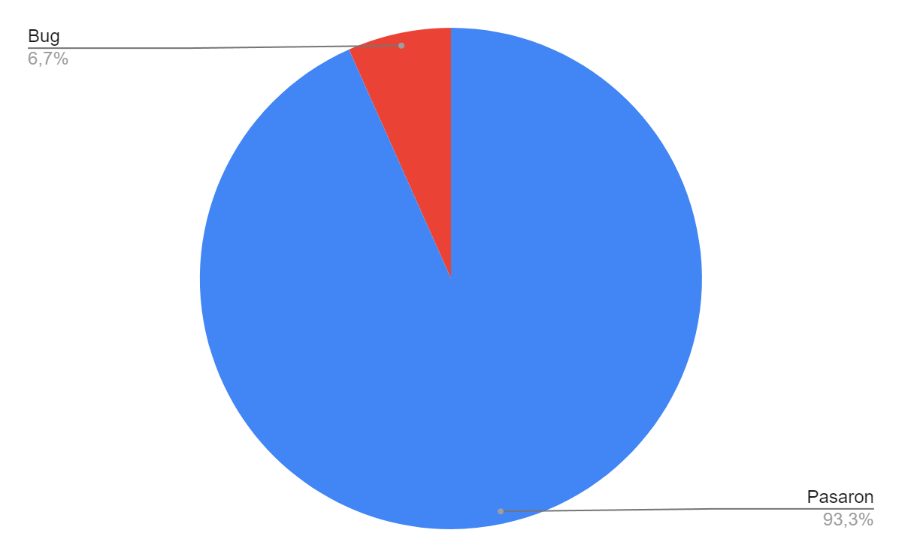

Conclusiones:  
  
Después de haber ejecutado las pruebas necesarias, la página se encuentra en óptimas condiciones y está lista para pasar al ambiente productivo, se encontraron incidentes los cuales no afectan en el funcionamiento, se seguirá trabajando para dejar el proyecto en el mejor estado posible.